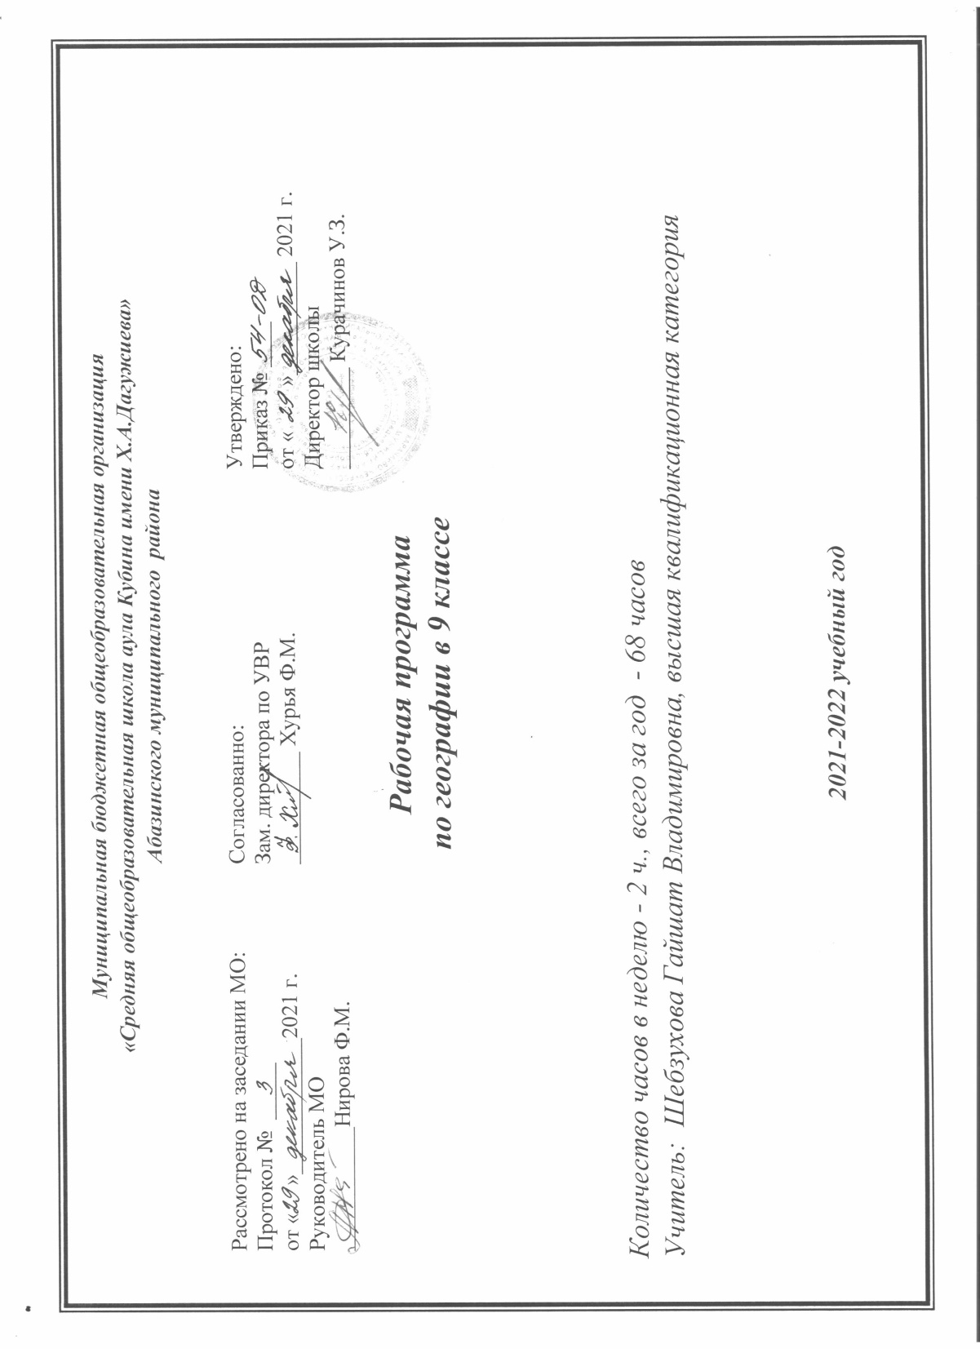

*Используемый учебник: А.И. Алексеев и др. «География России: хозяйство и географические районы» 9 класс, М.: Дрофа, 2008*

*Количество часов: всего - 66 часов, в неделю -2 часа*

ГЕОГРАФИЯ РОССИИ: ХОЗЯЙСТВО

IΧ КЛАСС

|  |  |  |  |  |  |  |
| --- | --- | --- | --- | --- | --- | --- |
| № | Тема урока | Кол-во  часов | Дата | Практическая работа. Контрольная работа | Д/з | Прим. |
| Введение (1 ч.) | | | | | | |
| 1. | Введение | 1ч. |  |  |  |  |
| РАЗДЕЛ ΙV. ОБЩИЙ ОБЗОР РОССИИ (19Ч.) | | | | | | |
| 1. Общая характеристика хозяйства (4ч) | | | | | | |
| 1. | Понятие хозяйства. Его структура. | 1ч. |  |  |  |  |
| 2. | Этапы развития хозяйства. | 1ч. |  |  |  |  |
| 3. | Географическое районирование. | 1ч. |  | Пр.раб №1 Географическое районирование территории России. |  |  |
| 4. | Обобщение по теме «Общая характеристика хозяйства» | 1ч. |  |  |  |  |
| 2. Главные отрасли и межотраслевые комплексы (15ч.) | | | | | | |
| 1. | Сельское хозяйство. Растениеводство. | 1ч. |  |  |  |  |
| 2. | Животноводство. Зональная специализация сельского хозяйства. | 1ч. |  | Пр.раб №2Объяснение географической им зональной специализации сельского хозяйства |  |  |
| 3. | Агропромышленный комплекс. Лёгкая и пищевая промышленность. | 1ч. |  | Пр.раб №3.Изучение на примере своего района обеспеченности населенного пункта пищевыми продуктами и районов поступления продукции |  |  |
| 4. | Лесной комплекс. | 1ч. |  |  |  |  |
| 5. | Топливно-энергетический комплекс. Топливная промышленность. | 1ч. |  | Пр. раб №4. Чтение карты угольной промышленности ( осн. Районы добычи) |  |  |
| 6. | Энергетика. | 1ч. |  |  |  |  |
| 7. | Металлургический комплекс. | 1ч. |  | Пр.раб №5.Изучение особенностей размещения метал. Производства (на основе чтения карт) |  |  |
| 8. | Машиностроительный комплекс. | 1ч. |  | Пр.раб №6 Производственные связи машиностроительного комплекса. |  |  |
| 9. | Военно-промышленный комплекс (ВПК) | 1ч. |  |  |  |  |
| 10. | Химическая промышленность. | 1ч. |  | Пр.раб №7. Анализ отраслевых карт, составление схемы межотраслевых связей химической промышленности |  |  |
| 11. | Транспорт. | 1ч. |  | Пр.раб №8.Сравнение транспортной обеспеченности своей местности |  |  |
| 12. | Информационная инфраструктура. | 1ч. |  |  |  |  |
| 13. | Сфера обслуживания. Рекреационное хозяйство. | 1ч. |  | Пр.раб №9. Составление картосхемы учреждений сферы услуг Октябрьского района |  |  |
| 14. | Территориальное (географическое) разделение труда. | 1ч. |  |  |  |  |
| 15. | Обобщение по теме «Отрасли хозяйства» | 1ч. |  |  |  |  |
| РАЗДЕЛ V. РАЙОНЫ РОССИИ (45Ч.) | | | | | | |
| 1.Европейская часть России (26ч.) | | | | | | |
| 1. | Восточно-Европейская равнина. | 1ч. |  | Пр.раб №10.Нанесение на к. карту основные объекты природы Восточно-Европейской равнины |  |  |
| 2. | Волга. | 1ч. |  | Пр.раб №12.ГП и характеристика Волги |  |  |
| 3. | Центральная Россия: состав, географическое положение. | 1ч. |  | Пр.раб №12. Определение по картам и оценка ЭГП Центральной России |  |  |
| 4. | Центральный район: особенности населения. | 1ч. |  | Пр.раб №13. Народные промыслы Центральной России как фокус природных особенностей |  |  |
| 5. | Хозяйство Центрального района. | 1ч. |  |  |  |  |
| 6. | Москва – столица России. | 1ч. |  |  |  |  |
| 7. | Города Центрального района. | 1ч. |  | Пр.раб №14. Составление географических маршрутов по городам Центрального района с указанием их достопримечат-й |  |  |
| 8. | Центрально-Чернозёмный район. | 1ч. |  |  |  |  |
| 9. | Волго-Вятский район. | 1ч. |  |  |  |  |
| 10. | Северо-Западный район: географическое положение и природа. | 1ч. |  | Пр. раб №15. Особенности географического положения Северо-Западного района. |  |  |
| 11. | Города на старых водных торговых путях. | 1ч. |  | Пр.раб №16.Составление географического маршрута по древним городам Северо-Запада с указанием достоприм-й |  |  |
| 12. | Санкт-Петербург – новый «хозяйственный узел» России. | 1ч. |  |  |  |  |
| 13. | Санкт-Петербург – «вторая столица» России. | 1ч. |  |  |  |  |
| 14. | Калининградская область. | 1ч. |  |  |  |  |
| 15. | Европейский Север: Географическое положение и природа. | 1ч. |  |  |  |  |
| 16. | Этапы развития хозяйства. | 1ч. |  | Пр. раб№17.Сравнение двух районов Европ. Севера по плану |  |  |
| 17. | Роль Европейского севера в развитии русской культуры. | 1ч. |  | Пр.раб №18.Описание одного из природных или культурных памятников Севера |  |  |
| 18. | Поволжье: географическое положение и природа. | 1ч. |  |  |  |  |
| 19. | Население и хозяйство. | 1ч. |  | Пр. раб № 19нанесение на к. карту крупнейших городов Поволжья.Сравнительная оценка двух городов по транспортно-географическому положению, историко-культурного и религиозного состава |  |  |
| 20. | Северный Кавказ, природные условия. | 1ч. |  | Пр.раб. №20сравнение западной и восточной части Северного Кавказа по природным условиям |  |  |
| 21. | Хозяйство района. | 1ч. |  |  |  |  |
| 22. | Народы Северного Кавказа. | 1ч. |  |  |  |  |
| 23. | Южные моря России. | 1ч. |  |  |  |  |
| 24. | Урал: географическое положение и природа. | 1ч. |  | Пр.раб №21Географическое описание Среднего Урала по картам |  |  |
| 25. | Этапы развития хозяйства и современное состояние. | 1ч. |  |  |  |  |
| 26. | Обобщение по теме «Европейская часть России» | 1ч. |  |  |  |  |
| 2. Азиатская часть России. (16ч.) | | | | | | |
| 1. | Природа Сибири. | 1ч. |  | Пр.раб №22.Географическое описание путешествия от Владивостока до Екатеринбурга |  |  |
| 2. | Природа и ресурсы гор Южной Сибири. | 1ч. |  |  |  |  |
| 3. | Арктические моря. | 1ч. |  |  |  |  |
| 4. | Население Сибири. | 1ч. |  |  |  |  |
| 5. | Хозяйственное освоение Сибири. | 1ч. |  |  |  |  |
| 6. | Западная Сибирь: природные условия и ресурсы. | 1ч. |  |  |  |  |
| 7. | Хозяйство района. | 1ч. |  |  |  |  |
| 8. | Восточная Сибирь: природные условия и ресурсы. | 1ч. |  |  |  |  |
| 9. | Байкал. | 1ч. |  |  |  |  |
| 10. | Хозяйство района. | 1ч. |  |  |  |  |
| 11. | Формирование территории Дальнего Востока. | 1ч. |  |  |  |  |
| 12. | Природные условия и ресурсы. | 1ч. |  | . |  |  |
| 13. | Моря Тихого океана. | 1ч. |  | Пр.раб №23 сравнительная характеристика двух морей ДВ |  |  |
| 14. | Население района. | 1ч. |  |  |  |  |
| 15. | Хозяйство района | 1ч. |  |  |  |  |
| 16. | Обобщение по теме «Азиатская часть России» | 1ч. |  | Пр.раб №24 Составление сравнительной таблицы отражающей различия районов |  |  |
| РАЗДЕЛ VΙ. ЭКОЛОГИЯ (1Ч.) | | | | | | |
| 1. | Экология России. | 1ч. |  |  |  |  |
|  | Россия в мире. |  |  | Пр.раб №25 работа со статистическим материалом с целью выявления уровня эконом.иисоц-го развития России в сравнении с показателями других стран |  |  |